|  |  |  |
| --- | --- | --- |
| Tuần 10  Tiết 9 | Bài Thực hành CHIẾT CÀNH | Ngày soạn:  Ngầy giảng: |

I. MỤC TIÊU:

1.Kiến thức: Sau khi học xong bài này HS biết được

- Biết cách chiết cành theo các thao tác của quy trình kỹ thuật

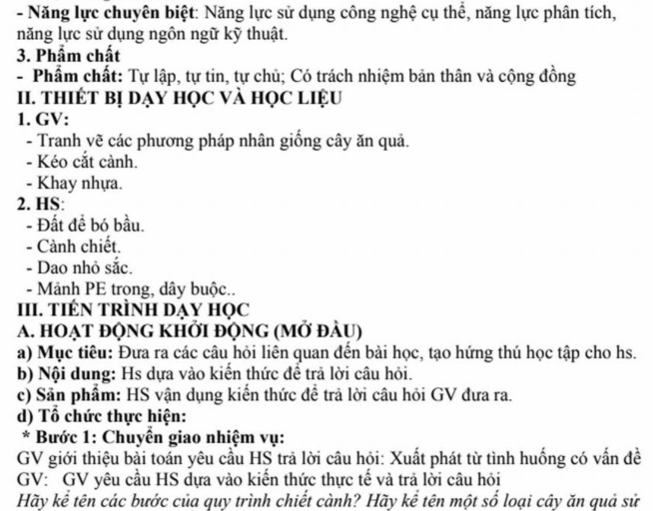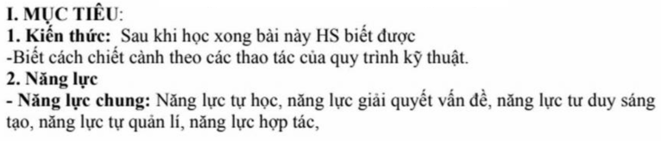

Dụng phương pháp chiết cành?

HS tiếp nhận…

Bước 2: Thực hiện nhiệm vụ: HS thực hiện nhiệm vụ trong thời gian 2 phút.

HS thảo luận trả lời câu hỏi

Gv quan sát các HS trả lời

- Dự kiến sản phẩm gồm 4 bước

B1: chọn cành chiết

B2: Khoanh vỏ

B3: Trộn hỗn hợp bó bầu

B4: Bó bầu

B5: Cắt cành chiết

Bước 3: Báo cáo thảo luận: GV gọi một số HS trả lời, HS khác nhận xét bổ sung.

Bước 4 : Kết luận, nhận định:

- HS nhận xét, bổ sung đánh giá.

- GV nhận xét, đánh giá

-> GV dẫn dắt vấn đề cần tìm hiểu trong bài học, bài học hôm nay sẽ cùng thực hiện các bước chiết cành theo đúng quy trình.kỹ thuật.

- GV nêu mục tiêu bài hộc

B HÌNH THÀNH KIẾN THỨC MỚI:

Hoạt động giới thiệu bài thực hành

a. Mục tiêu: Hiểu được các bước để chiết cành

b. Nội dung: HS quan sát SGK để tìm hiểu nội dung kiến thức theo yêu cầu của GV.

c. Sản phẩm: HS hoàn thành tìm hiểu kiến thức ttrar lời miệng

d. Tổ chức thực hiện:

|  |  |
| --- | --- |
| Hoạt động của GV và HS | Sẩn phaamr dự kiến |
| Bước 1: Chuyển giao nhiệm vụ  - GvV nêu mục tiêu bài thực hành  - GV kiểm tra sự chuẩn bị của HS, giới thiệu nội dung giờ thực hành  - HS tiếp nhận  - Bước 2: Thực hiện nhiệm vụ  HS thaaor luận  - Dự kiến sản phẩm  HS mang đầy đủ dụng cụ để thực hành.  Bước3: Báo cáo thảo luận:  Hs báo cáo kết quả  Bước 4: Kết luận, nhận định:  - HS nhận xét, bổ sung, đánh giá.  GV chốt kiến thức và ghi bảng | I. Chuẩn bị:  - Lầm được các thao tác kỹ thuật trong việc chiết cành  - Đảm bảo an toàn trong khi thực hành. |

Hoạt động 2: Ổn định tổ chức thực hành:

a. Mục tiêu: Hiểu được các phương pháp nhân giống cây ăn quả.

b. Nội dung: HS quan sát SGK để thực hiện nội dung kiến thức theo yêu cầu của GV.

c. Sản phẩm: HS hoàn thành tìm hiểu kiến thức, trình bày miệng.

d. Tổ chức thực hiện:

|  |  |
| --- | --- |
| Hoạt động của GV và HS | Sản phẩm dự kiến |
| GV kiểm tra sự chuẩn bị dụng cụ của HS  - Phân nhóm và chia khu vực thực hành của từng nhóm  - Các nhóm trưởng lên nhận dụng cụ , vật liệu để thực hành  - Nhóm trưởng lên nhận dụng cụ thực hành.  - HS tiếp nhận  Bước 2: Thực hiện nhiệm vụ  - GV quan sát hướng dẫn  - Dự kiến sản phẩm  - HS đưa ra sự chuẩn bị của mình.  - Thành lập nhóm theo phân công  - Nhận dụng cụ vật liệu cho nhóm.  Bước 3. Báo cáo, thảo luận:  - HS báo cáo kết quả  - Bước 4, Kết luận, nhận định  HS nhận xét, bổ sung, đánh giá  - GV nhận xét, đánh giá.  Gv chốt kiến thức và gghi bẩng. | II.Ổn định tổ chức thực hành:  HS đưa ra các dụng cụ vật liệu thực hành  - Thành lập nhóm theo phân công.  - Nhận dụng cụ vật liệu cho nhóm |

Hoạt động 3: Thực hành

a. Mục tiêu: Hiểu được các bước tiến hành trong quá trình chhieets cành.

b. Nội dung: HS quan sát SGK để tìm hiểu nội dung kiến thức theo yêu của GV.

c. Sản phẩm: HS hoàn thaanhf tìm hiểu kiến thức, trình bày miệng.

d. Tổ chức thực hiện: :

|  |  |
| --- | --- |
| Hoạt đọng của GV và HS | Sản phẩm dự kiến |
| Bước 1: Chuyển giao nhiệm vụ:  - GV làm maaux từng bước trong quy trình chiết cành cho HS quan sát.  - Lưu ý : Trong điều kiện khí hậu nước ta , thường áp dụng phương pháp xử lý nhanh chất kích thích ra rễ ở nồng độ háo chất caao( tùy mục đích sử dụng, tùy từng loại cây)  - Cho 1-2 HS nhắc lại quy trrinhf thực hiện chiết cành.  - Các nhóm tiến hành thực hành tại khu vực được phân công  Thường xuyên theo dõi uốn nắn những sai sót của HS trong khi thực hành.  - Hướng dận HS thu dọn, vệ sinh khu vực thực  hành.  HS tiếp nhận  * Bước 2: Thực hiện nhiệm vụ  HS trả lời  - GV quan sát, hướng dẫn  - Dự kiến sản phẩm.  Bước 3: Báo cáo thảo luận  - HS báo cáo kết quả  Bước 4. Kết luận, nhận định:  - HS nhận xét, bổ sung đánh giá  - GV đưa ra các tiêu chí để HS tự đánh giá kết quả của nhau. | III/ Tiến hành:  Tiến hành làm theo các bước đã được hướng dẫn, quan sát.  B1. Chọn cành chiết  B2. Khoanh vỏ.  B3. Trộn hỗn hợp bó bầu:  B4. Bó bầu.  B5. Cắt cành chiết.  IV. Đánh giá kết quả:  Các tiêu chí để đánh giá  - Sự chuẩn bị dụng cụ, vật liệu  - Thực hiện quy trình.  - Thời gian hoàn thành  - Số lượng cành chiết được. |

C. Hoạt độngluyện tập:

a. Mục tiêu: Giúp HS nắm vững kiến thức vừa học về phương pháp chiết cành.

b, Nội dung: HS cùng xem kết quả các nhóm và nhận xét, chấm điểm, rút kinh nghiệm cho các nhóm.

c. HS thảo luận và trả lời các câu hỏi

- Sản phẩm dự kiến, HS tự trả lời.

d. Tổ chức thực hiện:

GV gọi HS nêu kiến thức trọng tâm bài

HS hoạt động cá nhân, đại diện nhóm lên bảng trả lời.

D. HOẠT ĐỘNG VẬN DỤNG:

a. Mục tiêu: Bồi dưỡng cho HS năng lực tự học, năng lực tự giải quyết vấn đề, làm việc trên tinh thần hơp tác nhóm.

b. Nội dung: HS sử dụng SGK và vận dụng các kiến thức đa học để làm bài tập thực hành tại nhà các bước thực hành chiết cành

c. Sản phẩm: HS hoàn thành phiếu học tập, báo cáo theo nhóm

Dự kiến sản phẩm: Hs tự trả lời.

d. Tổ chức thực hiện: Làm bài tập vận dụng

* HƯỚNG DẪN VỀ NHÀ:

Về nhà làm lại các bước thực hiện quy trình chiết cành.

Đọc trước nội dung bài : “ THỰC HÀNH GHÉP ”